

***Юные интернетчики!***

Сегодня Интернет является важной частью жизни, средством для работы, общения и развлечения, без которого вы уже не в состоянии чувствовать себя комфортно. Пользуясь информационными ресурсами Интернета, вы открываете для себя неограниченные возможности познания мира и формирования собственной личности. Но в то же время в Интернете вы можете столкнуться с множеством проблем, с нелегальным, порой агрессивным и опасным контентом и другими неприятностями. Чтобы предвосхитить нежелательные и негативные последствия, вовремя оценить угрозы и риски, предлагаем вам познакомиться с основными правилами безопасной работы и общения в Сети. Следуя простым правилам сетевой этики, вы сделаете Интернет лучше.



***Правила сетевой этики***

**1.** Главное правило: поступайте в Интернете так, как хотите, чтобы поступали с вами.

**2.** Соблюдайте культуру общения в чатах, на форумах и при личной переписке. Онлайн-общение не является приватным. Оно видно всем на форуме или чате, личную переписку могут скопировать или распечатать.

**3.** Не публикуйте сведения о других людях без их согласия. Не показывайте свою переписку другим пользователям без согласия собеседника.

**4.** При заимствовании чужих материалов (изображений, текстов и др.) давайте ссылку на автора.

**5.** Не выдавайте себя за других людей.

**6.** Не отправляйте сообщение, если не готовы повторить его в лицо этому человеку в реальной жизни.

**7.** Уважайте чужую собственность, учётные записи пользователей – всё то, что принадлежат только им, никто не вправе получать доступ к ним!

**8.** Не публикуйте на тематических сайтах информацию, которая может обидеть основную аудиторию.

**9.** Оформляйте свои сообщения и послания грамотно, избегайте заглавных букв и слишком длинных текстов в блогах.

**10.** Не рассылайте пользователям ненужную им информацию и массивные файлы. Не принимайте сомнительные файлы от незнакомых людей и не запускайте у себя на ПК, особенно с расширением .**exe**. Велика вероятность, что такой файл может оказаться вирусом.

**11.** Установите антивирус и фаервол и регулярно обновляйте их базы.

**12.** Не увлекайтесь Интернет-розыгрышами.



***Если вы стали жертвой киберпреследования…***

**1.** Старайтесь игнорировать злоумышлен-ника. Существуют игнор-листы в программе общения ISQ, электронной почте, форумах и сайтах.

**2.** Если юзер Вас уже «достал», обращайтесь в администрацию форума, блогохостинга, сообщив о проблеме и приложив «доказательства». Если киберпреследователь Вам угрожает или компрометирует, можно обратиться в правоохранительные органы, т.к. преследование человека, нарушение его частной жизни является преступлением. И если злоумышленника удастся обнаружить, он понесет серьезное наказание.



***Как избежать***

***киберпреследования?***

**1.** Старайтесь оставлять как можно меньше информации о себе в Сети. Не указывайте свой e-mail в формах опроса, гостевых книгах и в открытом доступе.Обновляйте фильтры нежелательных почтовых сообщений.

**2.** Будьте осмотрительными в процессе общения с незнакомыми людьми. Не размещайте и не посылайте свои фотографии незнакомцам.

**3.** Не отвечайте грубо на сообщения, игнорируйте сообщения от незнакомых, агрессивных и подозрительных личностей.

Сообщайте поставщику услуг Интернета о получении оскорбительных, назойливых или угрожающих сообщений электронной почты.

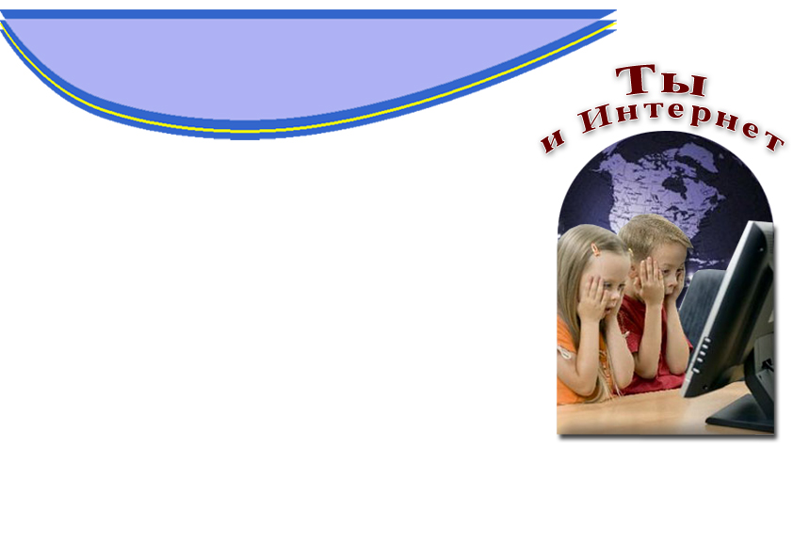

**1. Фонд «Дружественный Рунет»** при поддержке Координационного центра домена RU  – [**http://www.friendlyrunet.ru/**](http://www.friendlyrunet.ru/).

Задача Фонда – выявление и борьба с агрессивным контентом посредством взаимодействия пользователей Интернета, профессионального сетевого сообщества, государственных и международных организаций. По поводу негативного контента обращайтесь в **раздел «Горячая линия».**

**2**. Веб-сайт компании Microsoft **«Безопасность детей в Интернете» –** [**http://www.microsoft.com/Rus/athome/security/kids/kilpailu.html**](http://www.microsoft.com/Rus/athome/security/kids/kilpailu.html)**.** На этом сайте вы, а также ваши родители и педагоги, могут найти советы и рекомендации о том, как защититься от рисков и угроз, с которыми можно столкнуться в Интернете. Отвечая на вопросы теста, Вы сможете понять, насколько хорошо Вы знаете правила безопасного поведения в Интернете.

**3. ЭТИКА –** [**http://www.etika.ru/**](http://www.etika.ru/)**.** Здесь можно узнать о том, как вести себя в Сети и что делать в случае опасности.

**4.** Информационно-аналитический ресурс «Ваш личный Интернет» – [**http://www.content-filtering.ru**](http://www.content-filtering.ru). На портале дается подробная информация об Интернет-угрозах, способах защиты, предлагаются

различные антивирусные продукты, можно загрузить персональный фильтр.

**5.** Центр безопасного Интернета в России – [**http://www.saferunet.ru/**](http://www.saferunet.ru/). Центр занимается Интернет-угрозами и эффективным противодействием им в отношении всех категорий пользователей. Воспользуйтесь Горячей линией «Сообщи о противоправном контенте».

## ПОИГРАЙТЕ!!!

В ходе игры вы узнаете о том,

как вести на бескрайних просторах Всемирной паутины.

**«Прогулка через ИнтерНетЛес»**

[**http://www.wildwebwoods.org/popup.php?lang=ru**](http://www.wildwebwoods.org/popup.php?lang=ru)

**Наш сайт:** **http://www.uobdu-aksakov.org.** В течение года на нашем сайте будут размещаться ссылки на конкурсы, организованные различными учреждениями по информационной безопасности детей в Сети.



Е-mail: [uobdu@rambler.ru/](mailto:uobdu@rambler.ru/ю)

Телефон: 41-14-11



**Ульяновская областная библиотека для детей и юношества имени С.Т. Аксакова**

**Памятка**

**Правила**

**безопасного путешествия по Интернет-Вселенной**

**Ульяновск, 2010 год**